Бекітемін:
Оқу ісі жөніндегі орынбасары: Г. Жылкайдарова

Бөлім: | Айнымалы ток
Педагогтың аты-жөні: | Айтбаев С.Б.
Күні: | 16.10.2026 ж.
Сынып: 11 | Қатысушылар саны: | Қатыспағандар саны:
Сабақтың тақырыбы: | Айнымалы ток тізбегіндегі қуат. БЖБ №3
Оқу бағдарламасына сәйкес оқыту мақсаттары: | 11.4.3.7 - айнымалы токтың активті және реактивті қуат ұғымының физикалық мағынасын түсіндіру;  11.4.3.8 - векторлық диаграмма салу арқылы қуат коэффициентін анықтау
Сабақтың мақсаты (SMART): | - айнымалы токтың активті және реактивті қуатының физикалық мағынасын түсіндіреді  - P = UI cos φ формуласын қолданады  - векторлық диаграмма арқылы қуат коэффициентін анықтайды  - cos φ-ді арттырудың экономикалық маңызын бағалайды
Құндылықтарға баулу: | «Адал азамат» бағдарламасы бойынша: Тәуелсіздік және отаншылдық.  «Отан – оттан да ыстық» (халық мақалы).  Құндылық топтық жұмыстағы жауапкершілік пен өзара құрмет арқылы жүзеге асады.
Сабақтың барысы:
Сабақтың кезеңі / уақыты | Педагогтың әрекеті | Оқушының әрекеті | Бағалау (дескрипторлар) | Ресурстар
Сабақтың басы  6 минут  Ұйымдастыру, қызығушылықты ояту, мақсат қою | Ұйымдастыру кезеңі. Сәлемдесу, түгендеу, бағалау парағын тарату.  Білімді өзектендіру: «Ыстық орындық». Бір оқушы тақта алдындағы орындыққа отырады, сынып «Айнымалы токтың толық тізбегі үшін Ом заңына есептер шығару.» тақырыбы бойынша 4–5 сұрақ қояды.  Құндылыққа баулу: «Отан – оттан да ыстық» (халық мақалы).  Проблемалық жағдаят: Неліктен өнеркәсіп орындарына «реактивті энергия» үшін айыппұл салынады?  Оқушылардың болжамдары тыңдалып, сабақтың тақырыбы мен мақсаты бірге анықталады. | Орындықтағы оқушы жауап береді, сынып жауапты толықтырады.  Болжам айтып, тақырып пен мақсатты анықтауға қатысады. | Қалыптастырушы бағалау: ауызша кері байланыс, «Бас бармақ» әдісі. | Презентация  Бағалау парағы
Сабақтың ортасы  10 минут  Жаңа білімді меңгеру | Жаңа білімді меңгеру: «Галереяға саяхат». Сынып қабырғасына тақырыптың 4 бөлігі бойынша плакаттар ілінеді. Топтар 2 минуттан әр «экспонатта» болып, негізгі ойларды жазып алады.  - Лездік қуат p = ui; орташа (активті) қуат P = UI cos φ (Вт).  - Реактивті қуат Q = UI sin φ (вар); толық қуат S = UI (В·А).  - cos φ = R/Z = P/S – қуат коэффициенті.  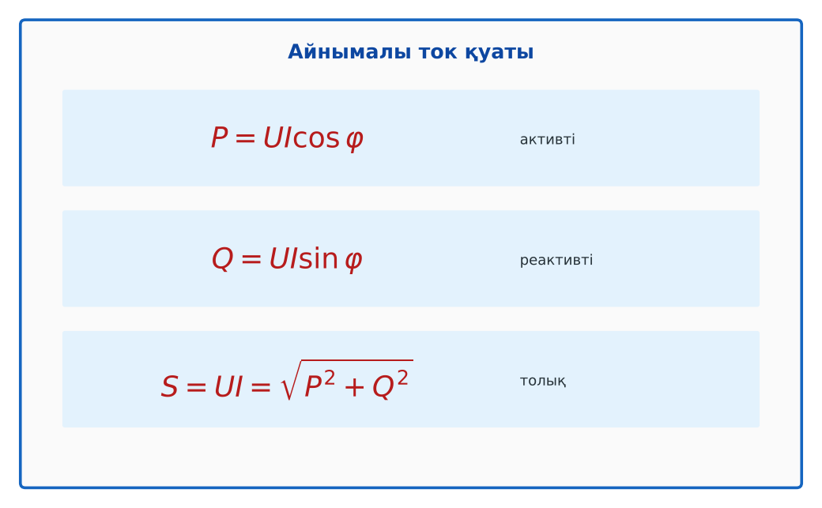  Сурет. Айнымалы ток қуаттары | Топпен плакаттардан ақпарат жинап, жазбаша түйіндейді. | Дескриптор:  - айнымалы токтың активті және реактивті қуатының физикалық мағынасын түсіндіреді;  - топта/жұпта белсенді жұмыс істейді.  3 балл | Физика 11-сынып оқулығы  Презентация
Сабақтың ортасы  8 минут  Деңгейлік тапсырмалар (жеке жұмыс) | Саралау «Таңдау» арқылы: оқушылар деңгейін өздері таңдайды; А деңгейін орындаған оқушы В деңгейіне өтеді.  А деңгейі (білу, түсіну) – жасыл карта.  U = 220 В, I = 5 А, cos φ = 0,8. Активті қуат?  В деңгейі (қолдану) – сары карта.  Осы жағдай үшін реактивті және толық қуат?  С деңгейі (талдау, жинақтау) – қызыл карта.  Неліктен cos φ төмен болса, желі сымдарындағы шығын артады? Конденсаторлар батареясын қосу шешімін түсіндір.  ЕББҚ оқушыларына: жұп-тьютор (күшті оқушымен бірге жұмыс); терминдер сөздігі (қазақша – орысша) және сызбалар. | Деңгейін таңдап, тапсырманы жеке орындайды.  Жауап кілтімен өзін-өзі тексереді. | Дескриптор:  А: P = UI cos φ формуласын қолданады – 2 балл  В: векторлық диаграмма арқылы қуат коэффициентін анықтайды – 3 балл  С: cos φ-ді арттырудың экономикалық маңызын бағалайды – 4 балл | Деңгейлік карточкалар (А – жасыл, В – сары, С – қызыл)  Жауап кілті
Бөлім бойынша жиынтық бағалау  17 минут | БЖБ №3 «Айнымалы ток» бөлімі бойынша спецификацияға сәйкес өткізіледі.  Нұсқаулық беріледі, уақыт қадағаланады, жұмыстар жиналады. | БЖБ тапсырмаларын өз бетінше орындайды. | Балл қою кестесі (БЖБ спецификациясы бойынша) | БЖБ тапсырма парақтары  Балл қою кестесі
Сабақтың соңы  5 минут  Бекіту, рефлексия, үй тапсырмасы | Бекіту: Google Forms онлайн-викторинасы (мұғалім алдын ала дайындайды). Сұрақ үлгілері:  - P = ? (UI cos φ)  - Реактивті қуат бірлігі? (вар)  - Таза L-де P? (0)  Google Forms: https://forms.google.com/  Құрылғы жетіспесе – қағаз нұсқасы.  Рефлексия: «Бағдаршам» – жасыл – бәрін түсіндім; сары – сұрағым бар; қызыл – көмек керек.  Үй тапсырмасы (сараланған):  - А: §10; 3 есеп.  - В: Үйдегі қозғалтқыштардың cos φ-ін паспорттан табу.  - С: Қуат коэффициентін түзету туралы. | Викторинаға жауап береді.  Бағалау парағындағы балын қосып, өзін-өзі бағалайды.  Рефлексия жасайды, үй тапсырмасының деңгейін таңдайды. | Дескриптор:  - викторина сұрақтарының кемінде 80%-ына дұрыс жауап береді – 3 балл  Шкала (10 балл): 9–10 «Өте жақсы», 7–8 «Жақсы», 5–6 «Қанағаттанарлық», 0–4 «Қолдау қажет» | Google Forms (QR-код)  Рефлексия материалдары  Kundelik.kz – үй тапсырмасы
Саралау, ЕББҚ қолдау, бағалау және қауіпсіздік
Саралау | ЕББҚ оқушыларына қолдау | Бағалау | Денсаулық және қауіпсіздік
Тапсырма арқылы: А, В, С деңгейлік карталар.  Таңдау арқылы: оқушы деңгейін өзі таңдайды.  Қолдау арқылы: «Галереяға саяхат», жұп-тьютор.  Қабілетті оқушыларға: С деңгейі, PhET/қосымша зерттеу. | Оқу қиындығы: жұп-тьютор (күшті оқушымен бірге жұмыс).  Көру/есту қабілеті: белсенді рөл беру (уақыт сақшысы, материал таратушы).  Зейін тапшылығы: белсенді рөл беру (уақыт сақшысы, материал таратушы). | Бағалау парағы (10 балл), дескрипторлар, өзін-өзі және өзара бағалау, онлайн-викторина, рефлексия. | Сергіту сәті, көзге арналған үзіліс, интерактивті тақтамен жұмыс уақытын шектеу, сыныпты желдету.
Деңгейлік тапсырмалардың жауап кілті
Деңгей | Дұрыс жауап
А | P = 880 Вт.
В | Q = 660 вар; S = 1100 В·А.
С | Бірдей P үшін I = P/(U cos φ) артады – I²R шығын өседі; конденсатор индуктивті токты компенсациялайды.
Сандық ресурстар (QR-кодтар)
Google Forms – викторина  https://forms.google.com/   | Bilimland – видеосабақ  https://bilimland.kz/   | OPIQ – цифрлық оқулық  https://www.opiq.kz/  

